Программно-логическое управление ректификационными колоннами
К.В. Абрамов, В.Н. Смирнов, Ю.Н. Софиева.
Московский государственный университет инженерной экологии
Известно, что большинство продуктовых ректификационных колонн являются завершающими в технологическом процессе, поэтому на их долю выпадают возмущения от предыдущих стадий, как по расходу, так и по составу питания.
Системы оптимального управления ректификационными установками требуют наличие непрерывных анализаторов состава в контуре управления процесса и использование автономных систем регулирования составов верхнего и нижнего продуктов. Отсутствие непрерывных анализаторов состава и сложность настройки автономной системы регулирования для промышленных объектов приводит к тому, что решение такой задачи практически невозможно.
Данная статья посвящена построению алгоритма программно-логического управления колоннами при изменении параметров питания установки в широком диапазоне.
Анализ различных систем управления ректификационными установками показал, что они решают три основные задачи [1]:
- Стабилизация состава дистиллята (Табл. 1);
- Стабилизация производительности по дистилляту;
- Стабилизация тепловой нагрузки на кипятильник (Табл. 2).
Ниже приводятся результаты моделирования указанных режимов для смеси «метанол-вода» в пределах ± 10 % от проектных значений расхода питания и концентрации легколетучего компонента (Табл. 1, 2).

Таблица 1. Параметры ректификационной колонны при постоянном составе дистиллята и возмущениях по питанию
 |  | компоненты | Ff | Cf | Rфл | Fфл | Fд | Fк | Q
Нормальный режим |  | Метанол | 10000 | 5000 | 5.1 | 23308 | 4570.2 | 5429.8 | 33281.3
 |  | Вода | 10000 | 5000
При возмущении по расходу | - 10 % | Метанол | 9000 | 4500 | 5.1 | 21049.5 | 4113.1 | 4886.9 | 29953.1
При возмущении по расходу | - 10 % | Вода | 9000 | 4500
При возмущении по расходу | + 10 % | Метанол | 11000 | 5500 | 5.1 | 25727.1 | 5027.1 | 5972.9 | 36609.3
При возмущении по расходу | + 10 % | Вода | 11000 | 5500
При возмущении по составу | - 10 % | Метанол | 10000 | 4500 | 6.01 | 24141.9 | 4015.8 | 5984.2 | 33613
При возмущении по составу | - 10 % | Вода | 10000 | 5500
При возмущении по составу | + 10 % | Метанол | 10000 | 5500 | 4.38 | 22472.8 | 5124.4 | 4875.6 | 32769.1
При возмущении по составу | + 10 % | Вода | 10000 | 4500

В первой задаче (Табл.1), при возмущениях по расходу (Ff) производительность по дистилляту (Fд), расход кубовой жидкости (Fк) и тепловая нагрузка кипятильника (Q) изменяются пропорционально изменению расхода питания, а флегмовое число (Rфл) остаётся постоянным. При колебаниях состава питания в пределах 10 % от номинального, тепловая нагрузка на кипятильник изменяется в пределах 1 %, а расход флегмы – 3 %. Следовательно, в этом случае, в систему автоматизации можно включить автоматическую стабилизацию этих потоков.
Во второй и третьей задачах необходимо программное управление процессами, так как при стабилизации производительности по дистилляту состав дистиллята за счёт изменения состава питания на ± 10 % изменяется в пределах 9 % от проектного, что противоречит требованиям к системе управления и является недопустимым, а в случае стабилизации тепловой нагрузки кипятильника и состава дистиллята, колебания расхода и состава питания вызывают значительные изменения всех режимных параметров системы, за исключением расхода флегмы (Табл. 2).

Таблица 2. Параметры работы ректификационной колонны при постоянной тепловой нагрузке, составе дистиллята и различных возмущениях по питанию
 |  | компоненты | Ff | Cf | Rфл | Fфл | Fд | Fк | Q
Нормальный режим |  | Метанол | 10000 | 5000 | 5.1 | 23308 | 4570.2 | 5429.8 | 33281.3
 |  | Вода | 10000 | 5000
При возмущении по расходу | - 10 % | Метанол | 9000 | 4500 | 5.2 | 23543.5 | 4527.2 | 4472.8 | 33281.3
При возмущении по расходу | - 10 % | Вода | 9000 | 4500
При возмущении по расходу | + 10 % | Метанол | 11000 | 5500 | 5.54 | 23588.5 | 4256.1 | 6743.9 | 33281.3
При возмущении по расходу | + 10 % | Вода | 11000 | 5500
При возмущении по составу | - 10 % | Метанол | 10000 | 4500 | 6.07 | 23925.4 | 3944.4 | 6055.6 | 33281.3
При возмущении по составу | - 10 % | Вода | 10000 | 5500
При возмущении по составу | + 10 % | Метанол | 10000 | 5500 | 4.35 | 22798.5 | 5240.5 | 4759.5 | 33281.3
При возмущении по составу | + 10 % | Вода | 10000 | 4500

При отсутствии возмущений по питанию, регулирование соотношения между расходом греющего пара и расходом питания обеспечивает минимизацию энергозатрат на разделение смеси в статическом режиме. В динамическом режиме подобная коррекция должна учитывать запаздывание в ректификационной колонне путём введения соответствующего динамического компенсатора.
Анализ условий работы промышленных колонн на примере этан-этиленовой колонны показал, что в реальных условиях колонна работает с переменной нагрузкой по расходу и составу питания в пределах 8-20 % от проектного режима (Рис. 1, 2).

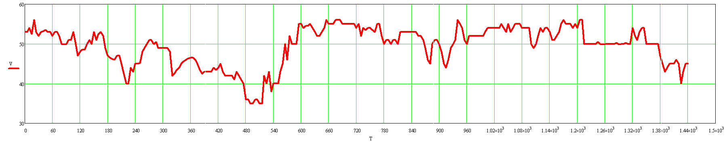
«Рис. 1. Изменение расхода питания смеси «этан-этилен» в течение суток»
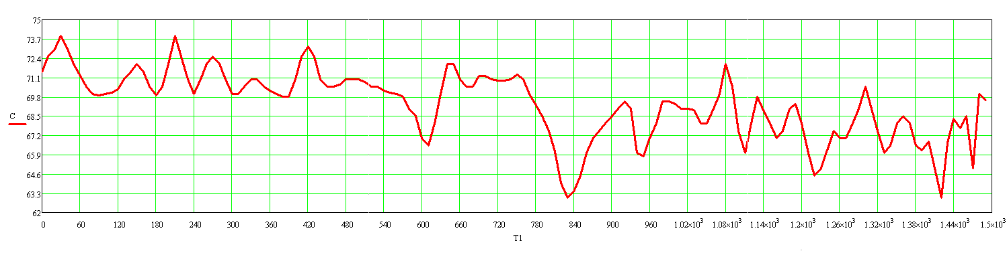
«Рис. 2. Изменение концентрации этилена в течение суток»
Для построения алгоритма программно-логического управления в работе рассмотрена задача стабилизации состава дистиллята в этан-этиленовой колонне при четырёх вариантах возмущений по питанию:
1) Изменение расхода питания (δ) в переделах ± 20 % от проектного значения;
2) Изменение концентрации легколетучего в питании (δ) в пределах ± 20 % от проектного значения;
3) Одновременное увеличение (или уменьшение) расхода и концентрации легколетучего в питании (sign δ= sign δ);
4) Разнознаковое изменение расхода и состава питания (sign δ= - sign δ) (Табл.3);

Таблица 3. Разнознаковое изменение расхода и концентрации легколетучего в питании в пределах ± 20 % (Вариант 4)
Возмущение | Rфл | Fфл | Fд | Fк | Q
20 % | 3,57 | 14648 | 4108 | 842 | 3741,57
10 % | 3,8 | 14292,1 | 3765,5 | 959,5 | 3622,59
6 % | 3,9 | 14141,2 | 3628,5 | 1006,5 | 3572,45
Нормальное состояние | 4,067 | 13921,6 | 3423 | 1076,9 | 3499,2
- 6 % | 4,26 | 13704,9 | 3217,5 | 1147,5 | 3427,28
- 10 % | 4,41 | 13572 | 3080,5 | 1194,5 | 3381,74
- 20 % | 4,84 | 13246,6 | 2738 | 1312 | 3272,33

На основе анализа полученных результатов моделирования сделаны выводы о предпочтительной структуре системы управления для каждого из случаев:

- При реализации варианта работы ректификационной колонны №1, поддержание концентрации дистиллята возможно только использованием системы стабилизации флегмового числа, при этом расходы флегмы, дистиллята и кубовой жидкости, а также тепловая нагрузка кипятильника должны изменяться пропорционально возмущению. В этом случае, поддержание материального баланса остаётся за локальными схемами регулирования: в верхней части колонны – стабилизацией давления, в нижней – стабилизацией уровня;
- При условии выполнения вариантов №2-№4, стабилизация тепловой нагрузки на конденсатор и стабилизация расхода флегмы в колонну хотя и возможны, но неизбежно приведут к потере качества состава дистиллята, поэтому в этих случаях требуется программно-логическое управление.
Из сравнения рассмотренных вариантов сделан вывод, что наиболее универсальной оказывается система регулирования, включающая регуляторы соотношений расходов флегмы и питания и соотношения расходов греющего пара и питания. При этом коэффициенты соотношения и должны корректироваться по определённой программе в зависимости от возмущения в колонне по составу питания или составу на контрольной тарелке (Табл. 4). Косвенным показателем состава является температура смеси на контрольной тарелке и тенденция её изменения [2].

Таблица 4. Коэффициенты соотношения расходов и
 | + δ; |  | + δ; |  | sign δ= sign δ |  | sign δ= - sign δ
δ, %
20 | 3.09 | 0.78 | 3.2 | 0.8 | 2.39 | 0.62 | 2.96 | 0.76
16 | 3.09 | 0.78 | 3.18 | 0.79 | 2.68 | 0.7 | 2.98 | 0.76
12 | 3.09 | 0.78 | 3.16 | 0.79 | 2.77 | 0.72 | 3 | 0.76
8 | 3.09 | 0.78 | 3.14 | 0.79 | 2.89 | 0.74 | 3.02 | 0.77
4 | 3.09 | 0.78 | 3.12 | 0.78 | 2.98 | 0.76 | 3.05 | 0.77
0 | 3.09 | 0.78 | 3.09 | 0.78 | 3.09 | 0.78 | 3.09 | 0.78
- 4 | 3.09 | 0.78 | 3.06 | 0.77 | 3.22 | 0.8 | 3.14 | 0.79
- 8 | 3.09 | 0.78 | 3.04 | 0.77 | 3.31 | 0.81 | 3.17 | 0.79
- 12 | 3.09 | 0.78 | 3.03 | 0.77 | 3.41 | 0.83 | 3.21 | 0.8
- 16 | 3.09 | 0.78 | 3.02 | 0.77 | 3.45 | 0.84 | 3.23 | 0.8
- 20 | 3.09 | 0.78 | 3 | 0.76 | 3.56 | 0.86 | 3.27 | 0.81

Сравнение энергозатрат на разделение при постоянстве состава дистиллята показало неэффективность стабилизации тепловой нагрузки кипятильника на проектном значении: разность между максимумом и минимумом потребления энергонагрузки при ± 20 % возмущения составляет 40 % от расчётного, а при ± 10 % интервале – 20 %.
Рассмотрим систему автоматического регулирования с программно-логическим управлением, где регулирование основных технологических потоков осуществляется в соответствии с программным управлением, путём корректировки заданий регуляторам. Для реализации программного управления необходимо контролировать расход питания и определять изменение температуры на контрольной тарелке [3].
Логика работы корректирующего устройства иллюстрируется схемой, представленной на рисунке 3.
Рис. 3. Схема логического анализа возмущений и выбора вариантов управления

Условные обозначения: - температура на контрольной тарелке; - расход питания; - состав питания; ↑ - увеличение величины; ↓ - уменьшение величины; const – величина не изменяется.
Таким образом, универсальной системы управления, основанной на стабилизации режимных параметров, для реализации требуемого качества дистиллята при всех различных вариантах работы колонн нет и, соответственно требуется инвариантная система c программно-логическим управлением.
Рис. 4. Инвариантная система управления ректификационной колонной
Условные обозначения: FT – расходомер; FC – регулятор расхода; FY –программный модуль вычисления запаздывания регулирования; TT – датчик температуры; TY – программный модуль вычисления изменения температуры; PC – регулятор давления; LC – регулятор уровня.
Пример такой системы управления представлен на рисунке 4. Она включает:
- стабилизацию давления в колонне отводом дистиллята;
- регулирование уровня в кубе отводом кубовой жидкости;
- регулирование расхода греющего пара с коррекцией по расходу питания и температуре на нижней контрольной тарелке;
- регулирование соотношения расхода флегмы с коррекцией по расходу питания и температуре на верхней контрольной тарелке.
Таким образом, использование инвариантной системы автоматического регулирования ректификационных установок позволяет на основе анализа состояния процесса провести коррекцию параметров настройки регуляторов, соответствующих минимальным энергозатратам [4].

Литература
- Эрриот П. Регулирование производственных процессов. Пер. с англ., М., «Энергия», 1967. 480 с.
- Софиева Ю.Н., Абрамов К.В. Применение пакета моделирующих программ ChemCAD в учебно- тренировочных комплексах для изучения систем автоматизации ректификационных установок // Инженерный Вестник Дона (электронный журнал) № 1, 2012.
- Roat S.D., Moore C.F., and Downs J.J., A Steady State Distillation Column Control System Sensitivity Analysis Technique, Proceedings IEEE Southeast Con, 1988, pages 296-300.
- Luyben W.L., Steady-State Energy Conservation Aspects of Distillation Column Control System Design, Industrial & Engineering Chemistry Fundamentals 14(4), 1975, pages 321–325.

